第1条：支持≥5个用户同时使用
操作步骤：
- 安装 Vector License Client 在每台客户端PC上
- 打开 Vector License Client，点击 Activate，输入激活密钥（Activation Key）
- 激活成功后，打开CANoe软件即可使用。
操作界面：
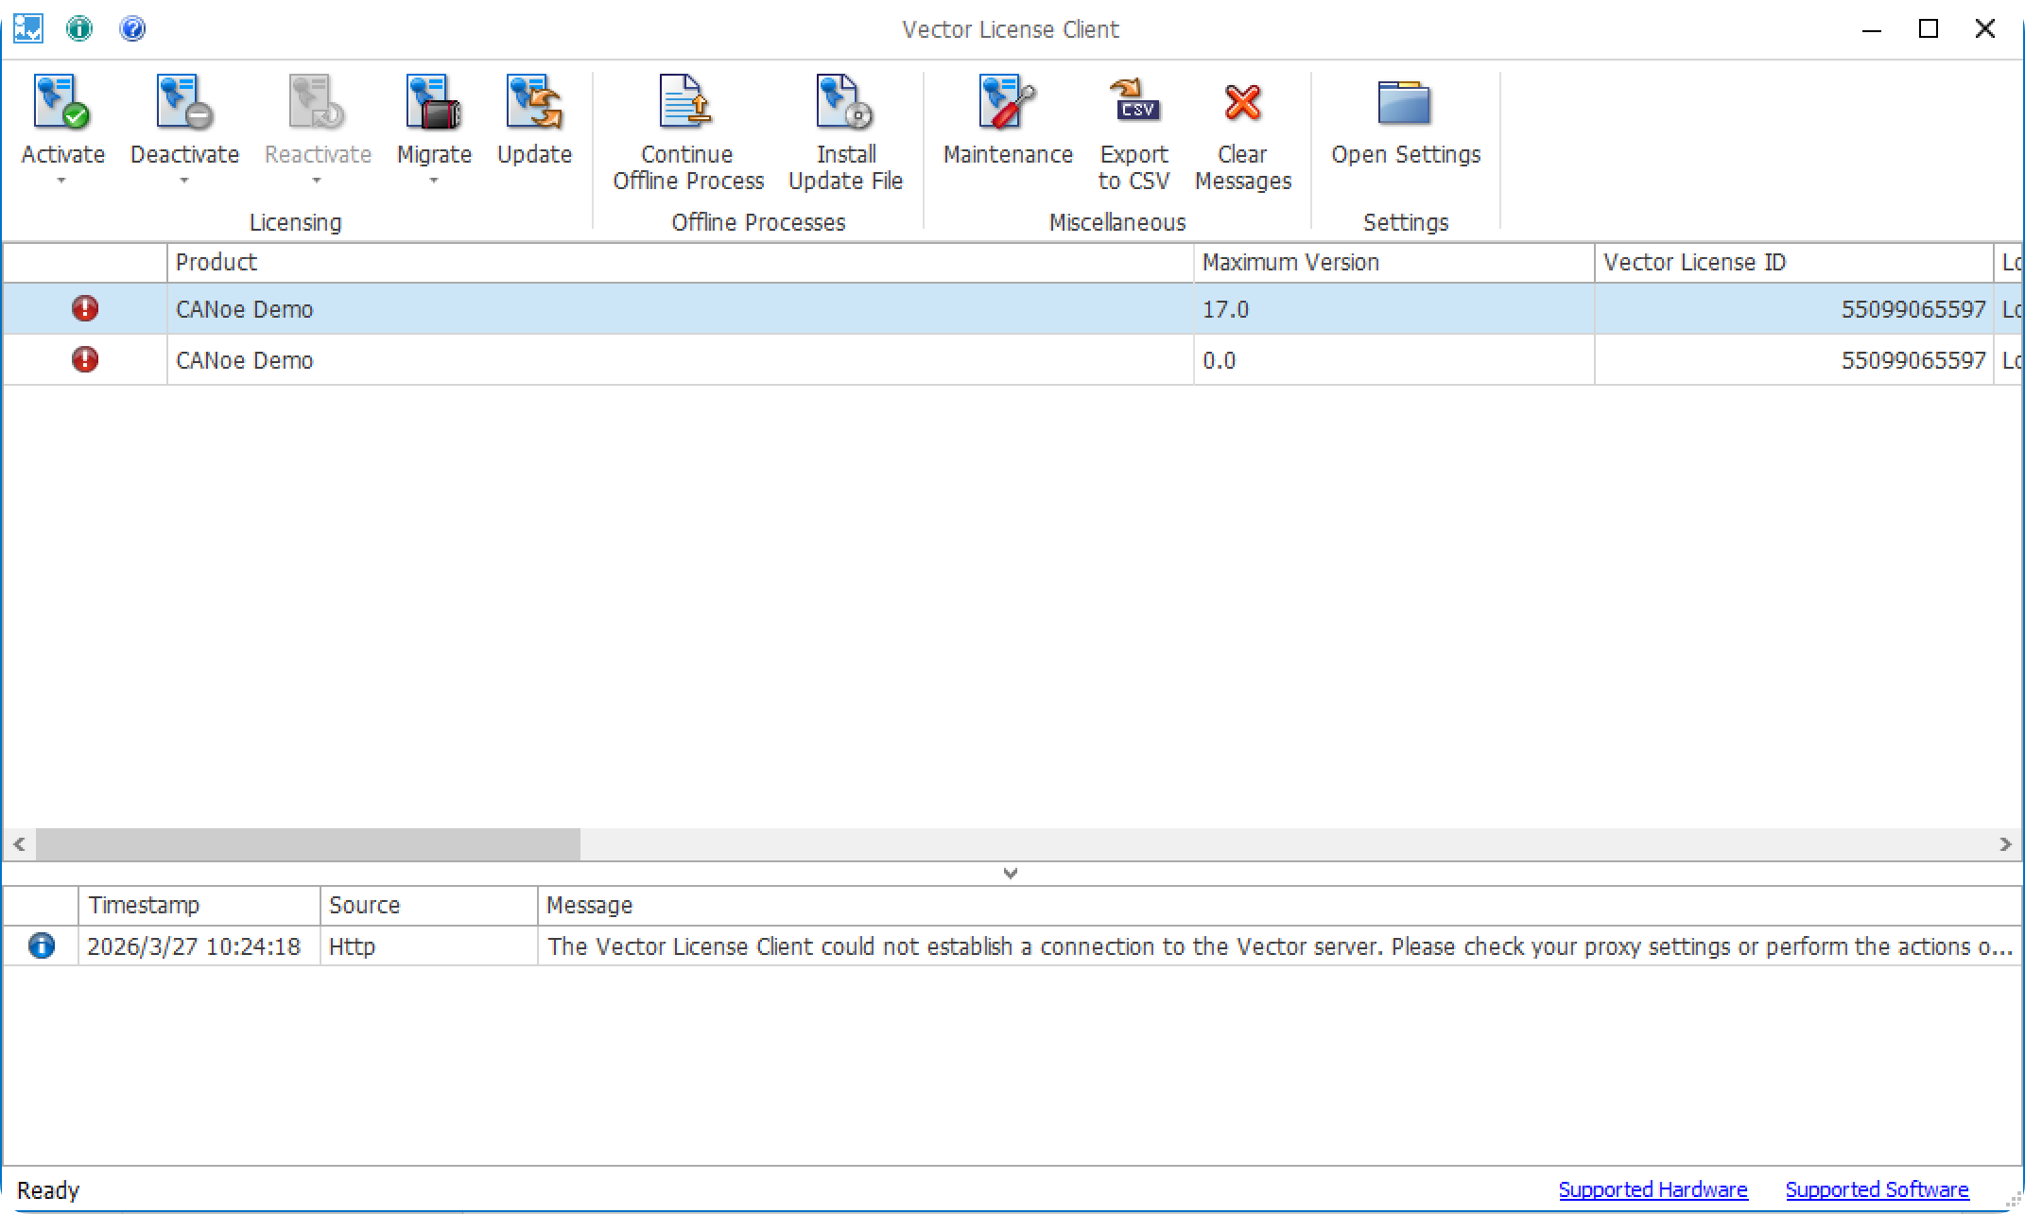

第2条：适配硬件接口、导入导出数据文件、DBC编辑等

2.1 硬件接口识别与配置（CAN、LIN、Ethernet）
操作步骤：
- 首先确保Vector硬件（如VN1630、VN5610、VN7640等）已通过USB连接并安装驱动
- 菜单栏 → Hardware → 点击进入硬件配置界面
- 也可以在你截图中看到的 Vector Tool Platform 按钮处确认硬件连接状态
- 在硬件配置对话框中：
  - 左侧显示已识别的物理硬件设备及其端口
  - 右侧显示CANoe工程中需要的逻辑通道（CAN Channel 1, LIN Channel 1, Ethernet Channel 1等）
  - 用拖拽或下拉菜单将物理端口映射到逻辑通道
- 对于每个通道可以设置：
  - CAN：波特率（如500kbps）、采样点等
  - LIN：波特率（如19200）、LIN版本
  - Ethernet：IP地址、端口等
- 点击 OK 完成配置
操作界面：

2.2 数据库文件（DBC）的导入
操作步骤：
- 打开工程：菜单栏 → File → Open 或直接在工程管理器中操作
- 点击界面底部切换到 Setup 标签页，右键勾选System View
- 找到Database节点，右键点击 Add... → 浏览选择 .dbc 文件
- 导入后，双击dbc文件名，CANoe会自动解析其中的：
  - 信号定义（Signal）
  - 报文结构（Message，包括ID、DLC、周期等）
  - 节点信息（Node）
  - 值表定义（Value Table）
打开easy.cfg工程，导入easy.dbc界面：
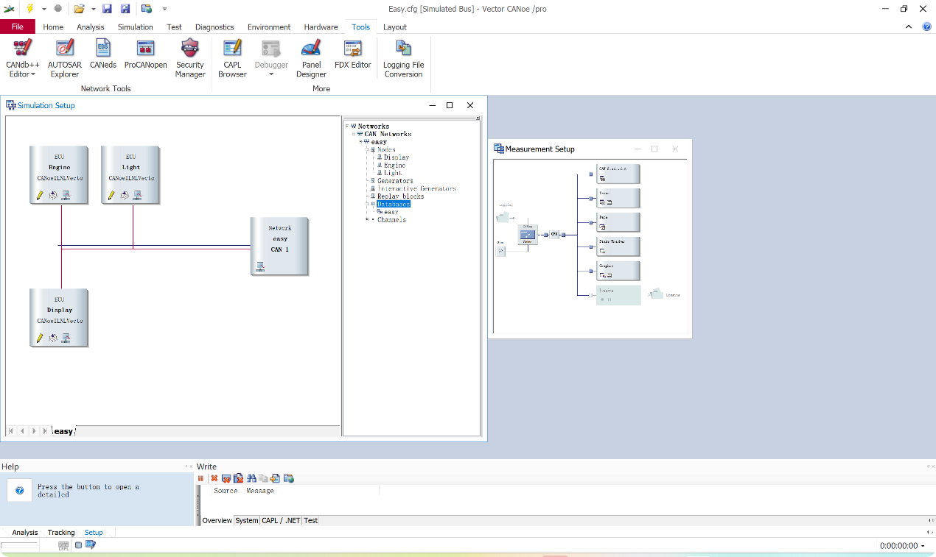
dbc文件信号界面：
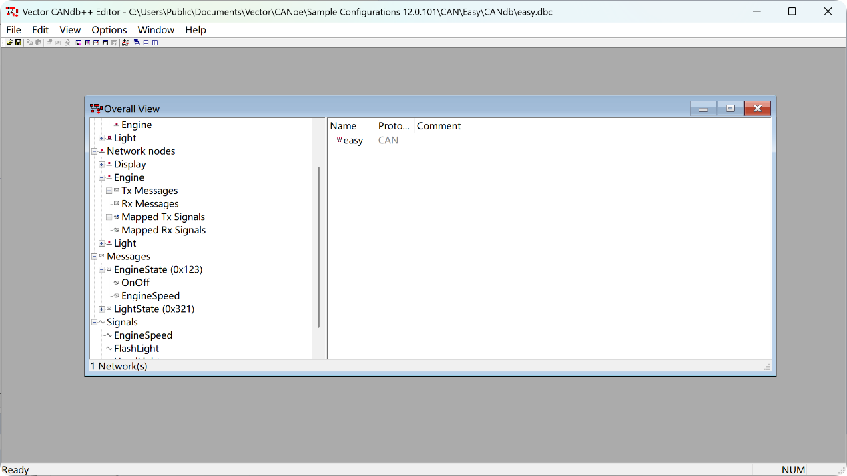

2.3 DBC数据库文件编辑修改
操作步骤：
- 菜单栏 → Tools → CANdb++ Editor
- 在CANdb++ Editor中打开.dbc文件
- 可以编辑：
  - Messages（报文）：添加/修改报文ID、DLC、周期、发送节点
  - Signals（信号）：添加/修改信号名称、起始位、长度、因子(Factor)、偏移(Offset)、最小最大值、单位
  - Nodes（节点）：添加/删除网络节点
  - Value Tables（值表）：定义信号的枚举值含义
  - Attribute Definitions（属性定义）：定义自定义属性
- 编辑完成后 File → Save 保存
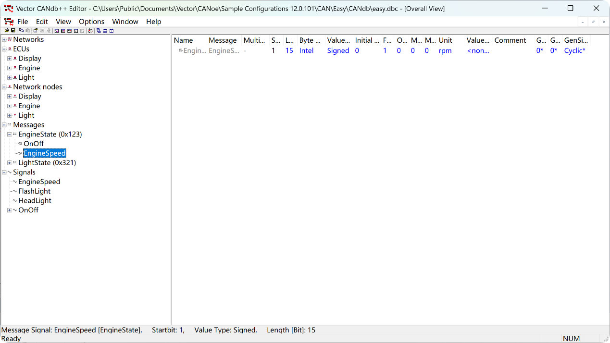

2.4 LDF文件导入（CAN-LIN混合网络）
操作步骤：
- 打开工程：菜单栏 → File → Open 或直接在工程管理器中操作
- 点击界面底部切换到 Setup 标签页，右键勾选System View
- 找到Database节点，右键点击 Add... → 浏览选择 .ldf 文件
- 导入后，双击ldf文件名，CANoe会自动解析其中的：
  - LIN Schedule Table（调度表）
  - 主从节点定义
  - 信号与帧的映射关系
打开LINDiagnosticsTester.cfg工程，导入LINDiagnostics.ldf界面：

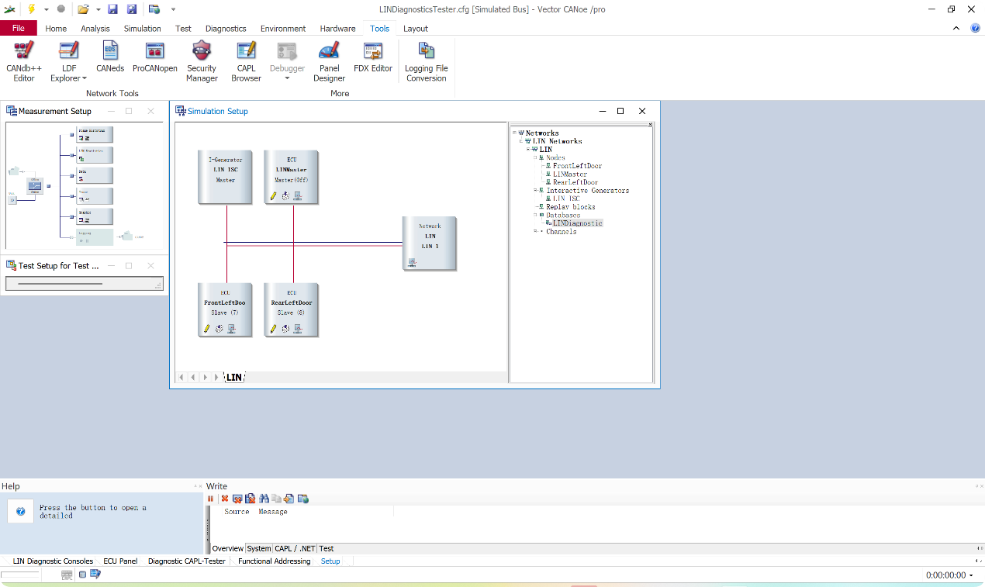

ldf文件信号界面：
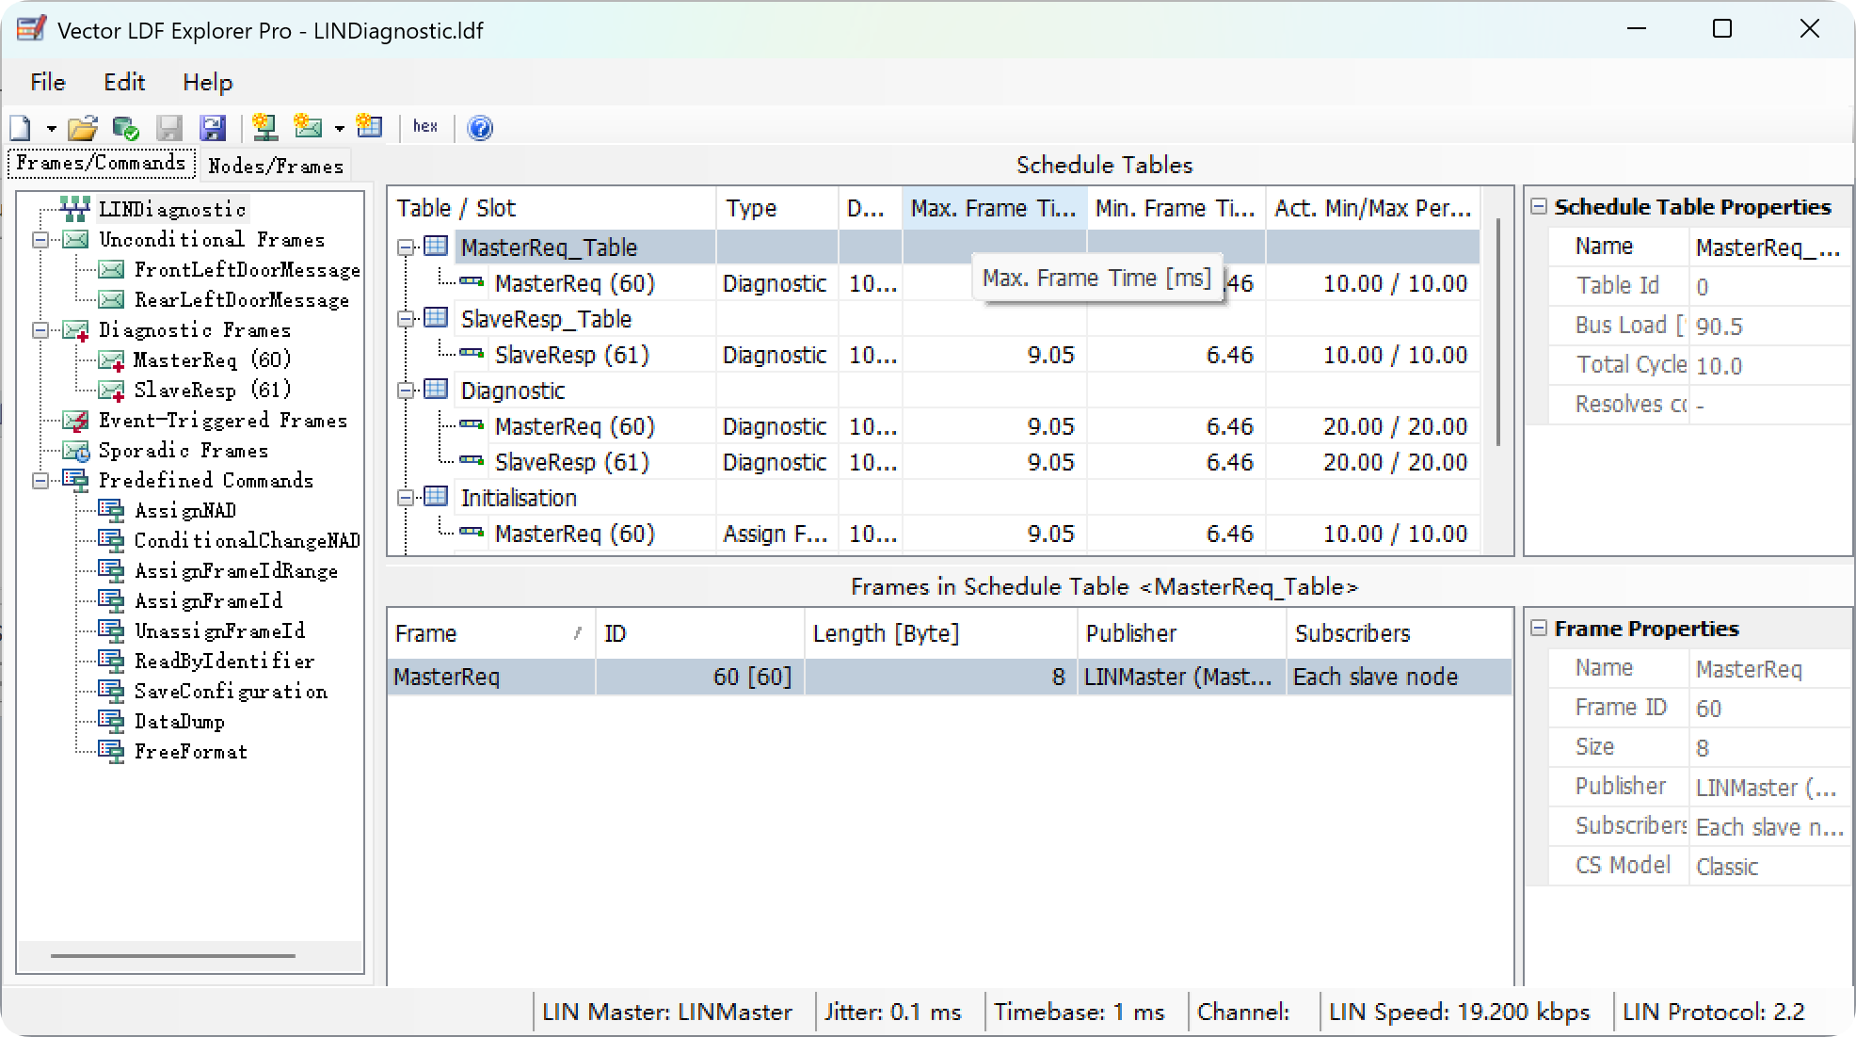

2.5 ASC、BLF文件的读写与转换
操作步骤：
记录（写入）：
- 菜单栏 → Analysis → Logging（或在Analysis页面的Logging模块中配置）
- 添加一个Logging Block
- 右键底部Write窗口，点击Configuration配置输出格式：
  - ASC格式：文本格式，可读性好
  - BLF格式：二进制格式，文件更小
  - 设置文件路径和触发条件
- 启动测量后自动记录
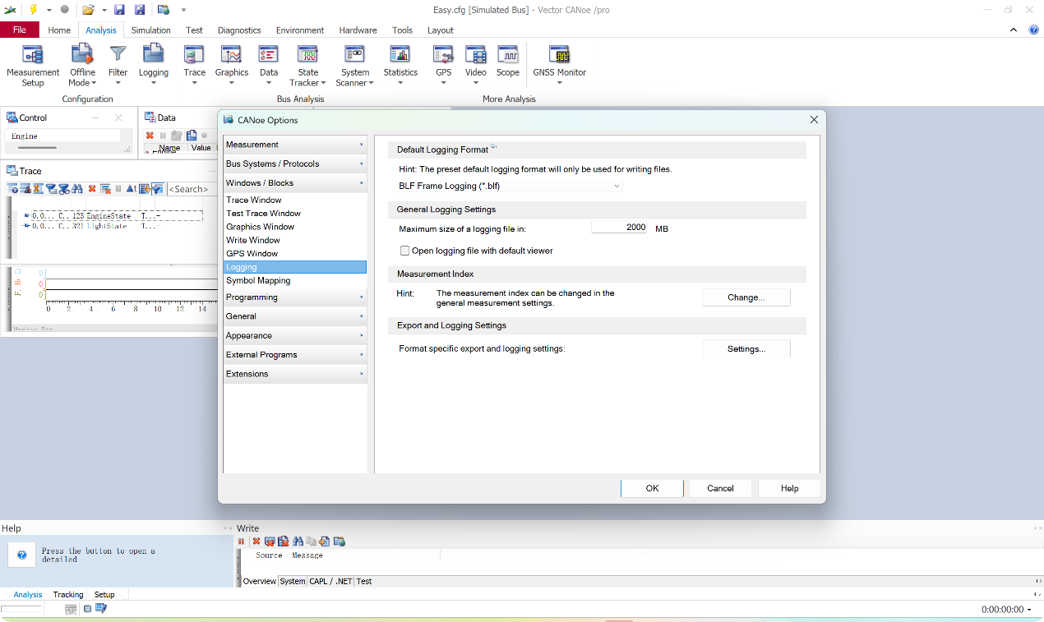

读取与转换：
- 菜单栏 → Tools → Logging File Conversion 或使用 Offline Mode
- 可将ASC转BLF，或BLF转ASC
- 也可以直接在Setup界面的Network → Replay Block节点右键新增回放节点，
导入ASC/BLF文件进行回放分
BLF文件转为ASC文件：
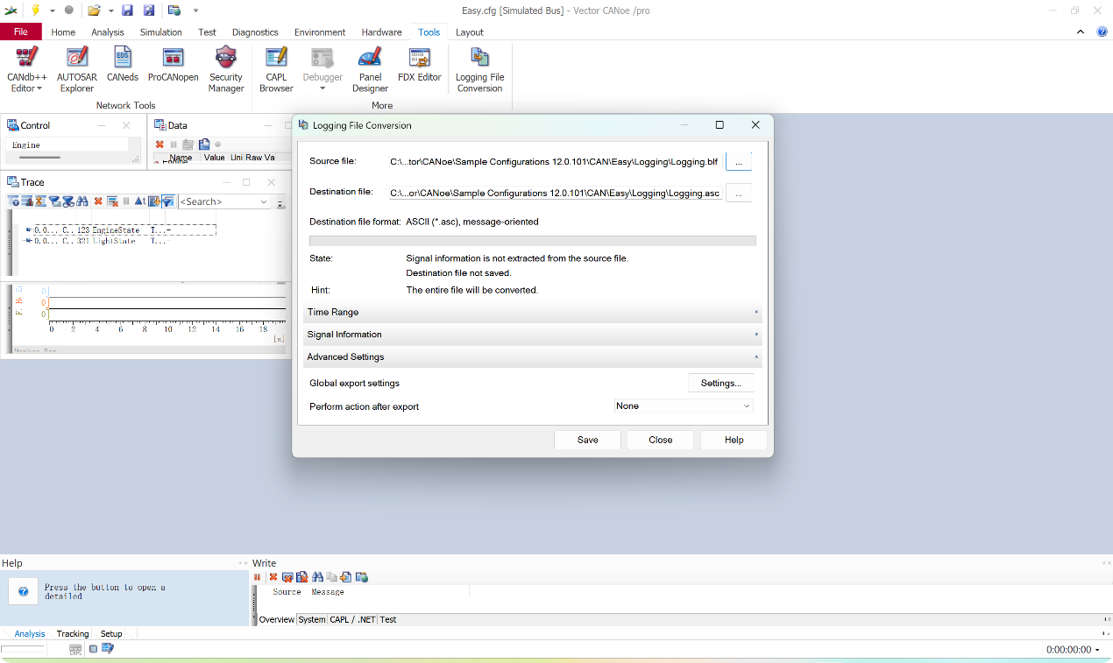
BLF文件回放：
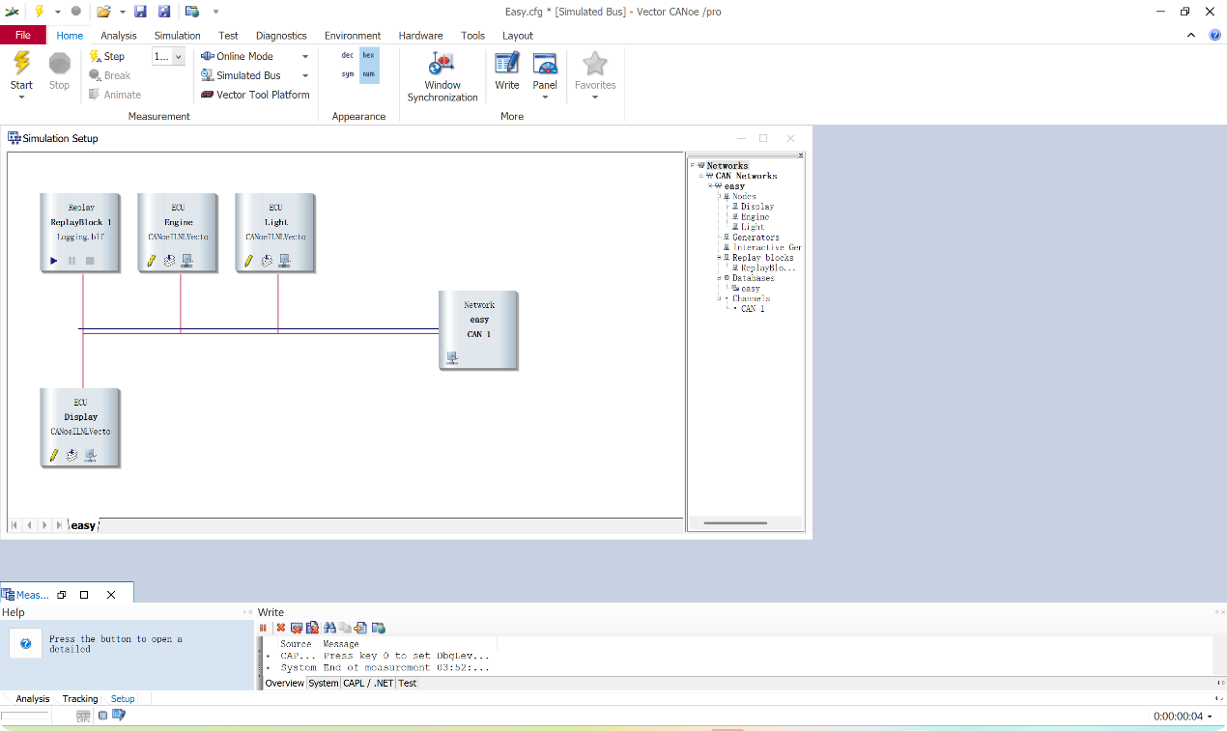

第3条：生成自定义数据文件并实时记录

3.1 生成包含特定报文周期、信号值变化规律的自定义数据
操作步骤：
- 在 Setup 页面中，找到对应通道下的节点
- 右键节点 → Insert CAPL Test Module 或 Insert CAPL Node
- 双击打开CAPL编辑器，编写脚本生成自定义数据.
- 编译脚本（F9或点击编译按钮）
/*@!Encoding:936*/
variables
{
message 0x325 msg_Engine; // 定义报文
msTimer cycTimer; // 定义定时器
}

on start
{
// 设置报文周期为100ms
setTimer(cycTimer, 100);
msg_Engine.dlc = 8;
}

on timer cycTimer
{
// 信号值按规律变化（如递增）
msg_Engine.byte(0) = msg_Engine.byte(0) + 1;
if(msg_Engine.byte(0) > 255)
msg_Engine.byte(0) = 0;

output(msg_Engine); // 发送报文
setTimer(cycTimer, 100); // 重新设置定时器
}
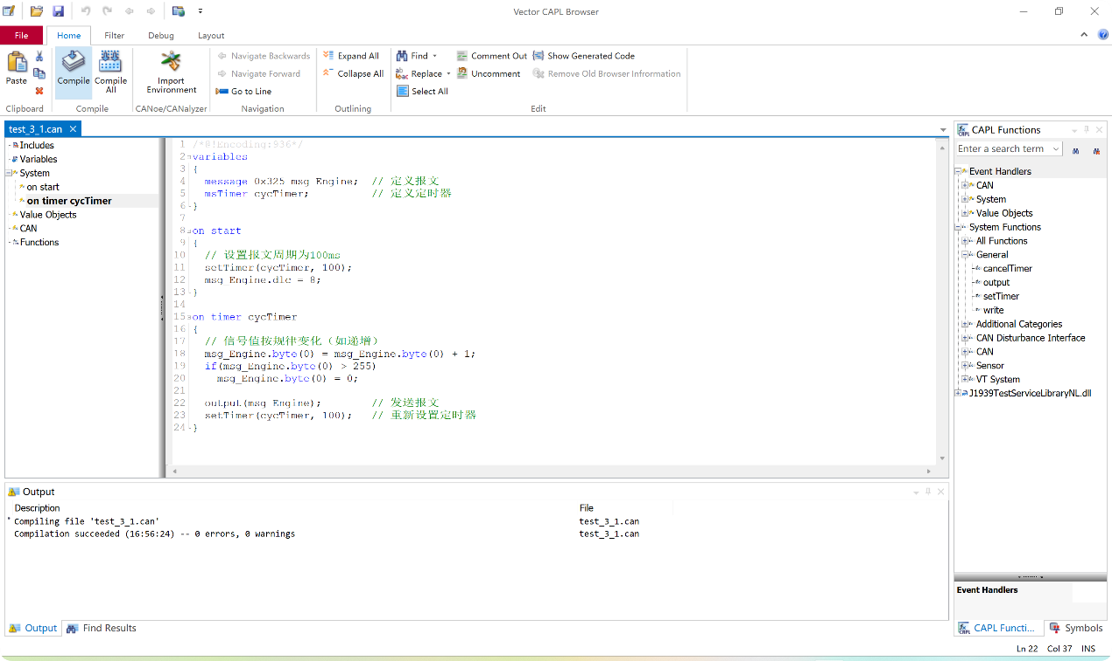

3.2 实时记录总线数据
操作步骤：
- 切换到 Analysis 标签页
- 在工程中添加 Logging Block：
  - 右键Analysis区域→ Logging → Insert Logging Block→ Logging
- 配置Logging：
  - 点击 Logging右边的配置图标，进入日志配置界面
  - Trigger标签：设置记录触发条件（如测量启动即记录、或特定报文触发）
  - File标签：选择输出格式（ASC/BLF）和保存路径
  - Filter标签：选择需要记录的通道和报文
- 点击 Start开始测量，数据会自动记录
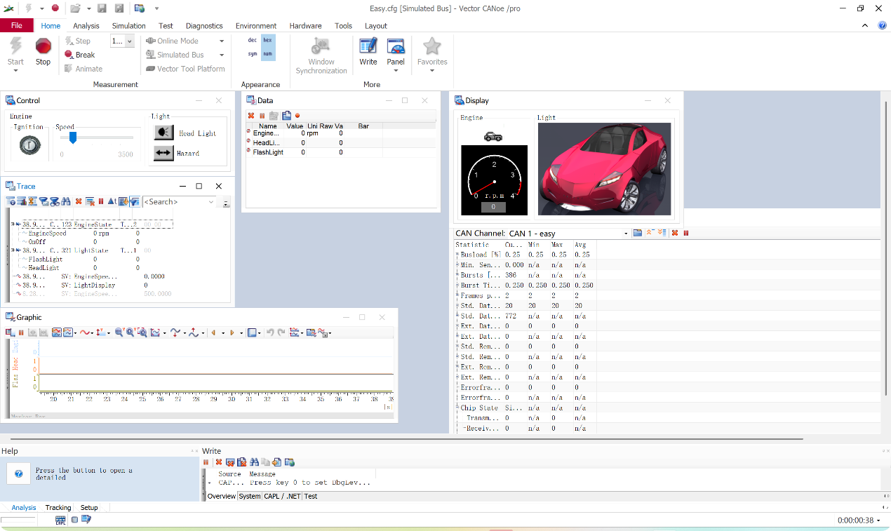

第4条：脚本构建复杂测试场景
操作步骤：

4.1 创建CAPL脚本
- 在 Setup 页面中，右键仿真节点 → Insert CAPL Node
- 双击CAPL节点 → 打开 CAPL Browser（脚本编辑器）
- CAPL支持的编程逻辑示例：
/*@@var:*/
variables
{
msTimer tFlashLightFrequency;
const int gFlashLightFrequency = 500;
int gHazardLightsStatus = 0;

int gDebugCounterTX = 0;
int gDebugCounterTXRQ = 0;
int gDebugCounterRX = 0;
}
/*@@end*/

/*@@startStart:Start:*/
on start
{
setWriteDbgLevel(0); // set DbgLevel = 1 to get more information in Write-Window
}
/*@@end*/

/*@@msg:CAN1.easy::LightState (0x321):*/
on message LightState
{

if (this.dir == TX)
{
gDebugCounterTX++;
if(gDebugCounterTX == 10)
{
writeDbgLevel(1,"LightState TX received by node %NODE_NAME%");
gDebugCounterTX = 0;
}
}
if(this.dir == TXREQUEST)
{
gDebugCounterTXRQ++;
if(gDebugCounterTXRQ == 10)
{
writeDbgLevel(1,"LightState TXREQUEST received by node %NODE_NAME%");
gDebugCounterTXRQ = 0;
}
}
if (this.dir == RX)
{
gDebugCounterRX++;
if(gDebugCounterRX == 10)
{
writeDbgLevel(1,"Error: LightState RX received by node %NODE_NAME%");
gDebugCounterRX = 0;
}
}
}
/*@@end*/

/*@@timer:tFlashLightFrequency:*/
on timer tFlashLightFrequency
{
gHazardLightsStatus = (gHazardLightsStatus == 1 ? 0 : 1);
$LightState::FlashLight = gHazardLightsStatus;
setTimer(this, gFlashLightFrequency);
}
/*@@end*/

/*@@key:'0':*/
on key '0'
{
setwriteDbgLevel(0);
}
/*@@end*/

/*@@key:'1':*/
on key '1'
{
setwriteDbgLevel(1);
}
/*@@end*/

/*@@sysvarChange:Lights::HazardLightsSwitch:*/
on sysvar sysvar::Lights::HazardLightsSwitch
{
if (@this)
{
gHazardLightsStatus = 1;
setTimer(tFlashLightFrequency, gFlashLightFrequency);
}
else
{
cancelTimer(tFlashLightFrequency);
gHazardLightsStatus = 0;
}

$LightState::FlashLight = gHazardLightsStatus;
}
/*@@end*/
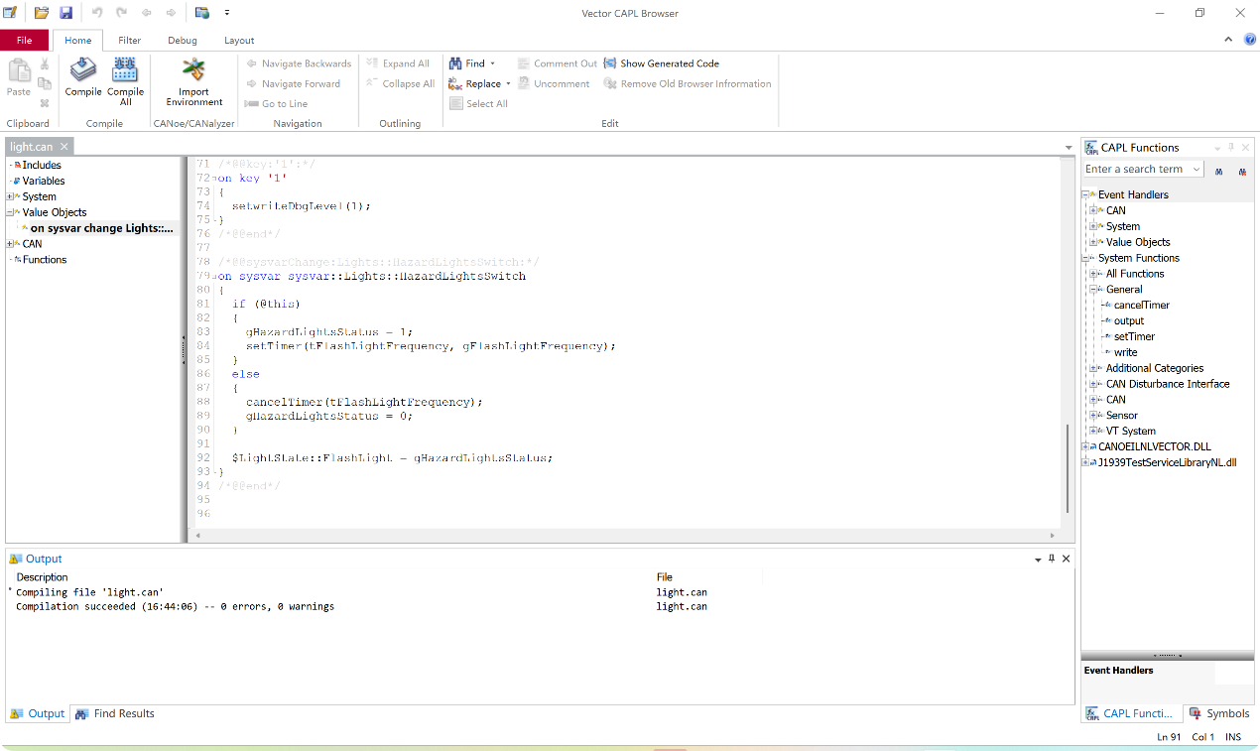

4.2 脚本与界面联动
- 在CAPL脚本中使用 @sysvar:: 系统变量与Panel面板控件绑定
- 菜单栏 → Home → Panel→ 创建面板
- 在面板中添加按钮、滑块、输入框等控件
- 将控件绑定到系统变量，CAPL脚本通过读写系统变量实现联动
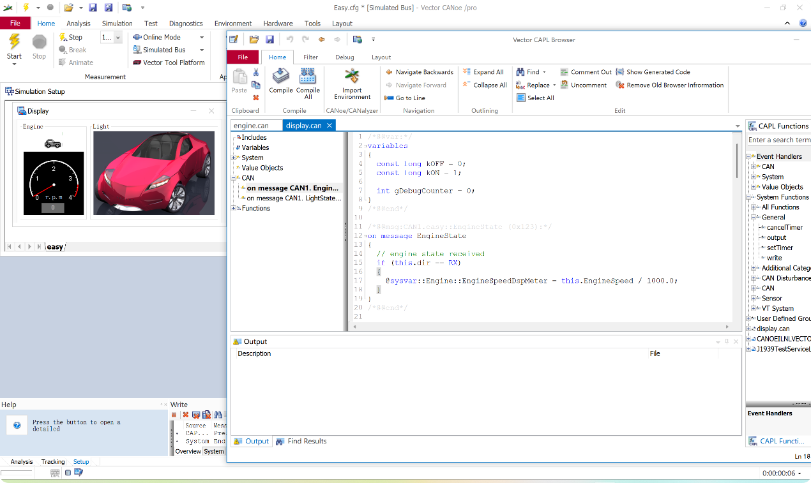

第5条：诊断数据库导入与自动测试用例生成

5.1 导入诊断数据库（CDD/ODX/PDX）
操作步骤：
- 菜单栏 → Diagnostics
- 点击 Diagnostic/ISO TP Configuration...
- 在弹出的诊断配置对话框中，点击 CAN添加诊断描述，导入诊断数据库：
  - .cdd 文件（CANdelaStudio格式）
  - .odx 文件（ODX/MVCI标准格式）
  - .pdx 文件（打包的ODX文件）
- 导入后CANoe会自动解析并显示：
  - ECU型号与变体信息
  - 支持的诊断服务列表
  - DID（Data Identifier）定义
  - DTC（Diagnostic Trouble Code）定义
  - 安全访问种子/密钥算法
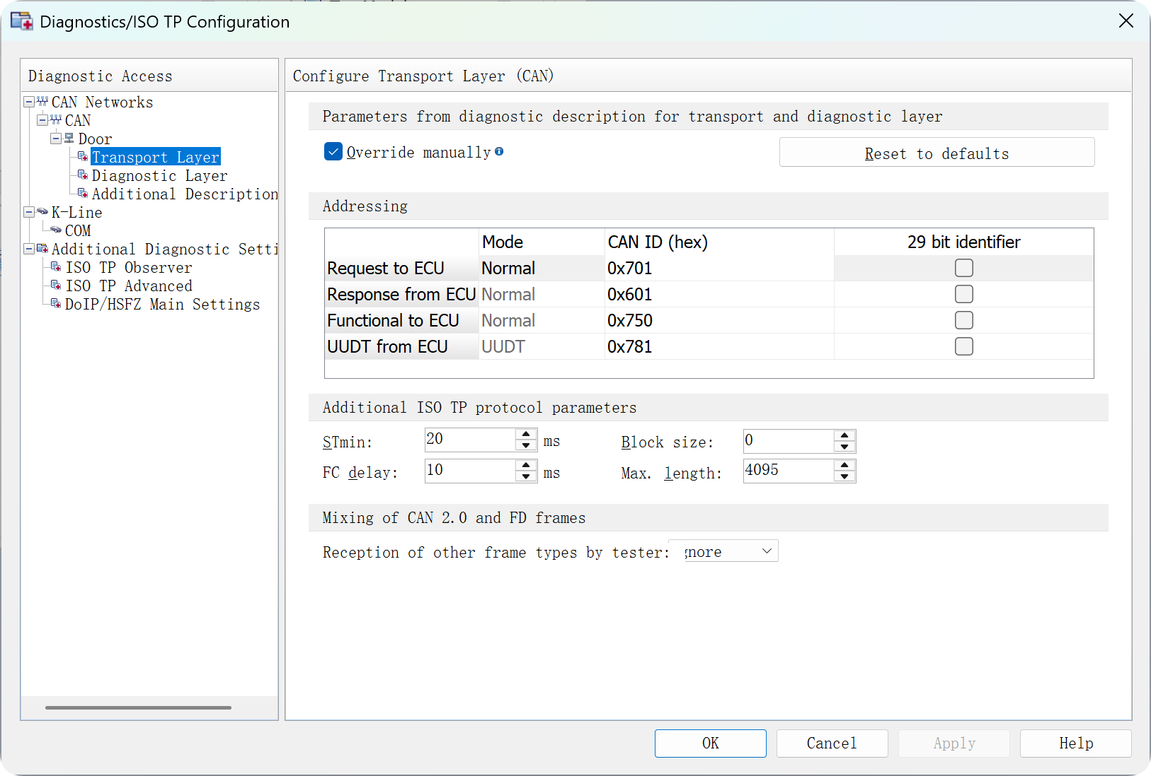

5.2 校验诊断数据库
- 导入过程中CANoe会自动进行格式校验
- 如有错误会在 Write 窗口显示警告/错误信息
- 检查内容包括：完整性、格式合规性、逻辑一致性
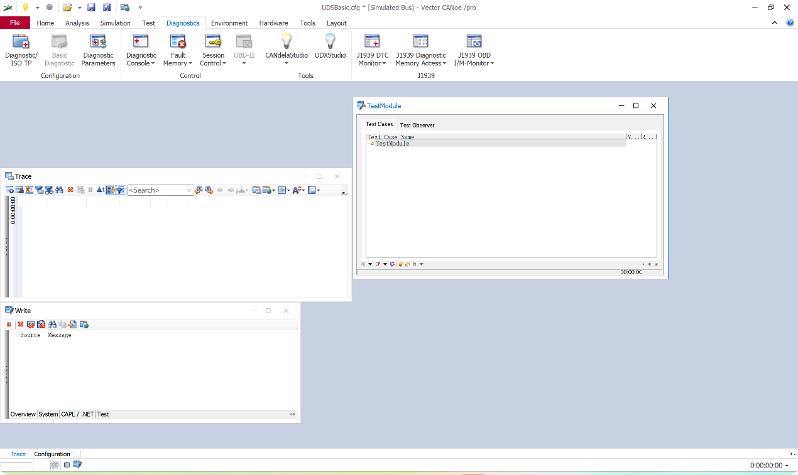

5.3 自动生成测试用例
操作步骤：
- 菜单栏 → Test → Test Setup
- 在Test Setup中右键 → Insert Test Module
- 选择 Diagnostic Test Module 类型
- CANoe会基于导入的诊断数据库自动生成标准化测试用例，覆盖：
  - 各个DID的读取测试
  - 各个DTC的读取与清除测试
  - 各诊断会话的切换测试
  - 安全访问流程测试
- 也可以使用 vTESTstudio（CANoe配套工具）进行更高级的用例自动生成
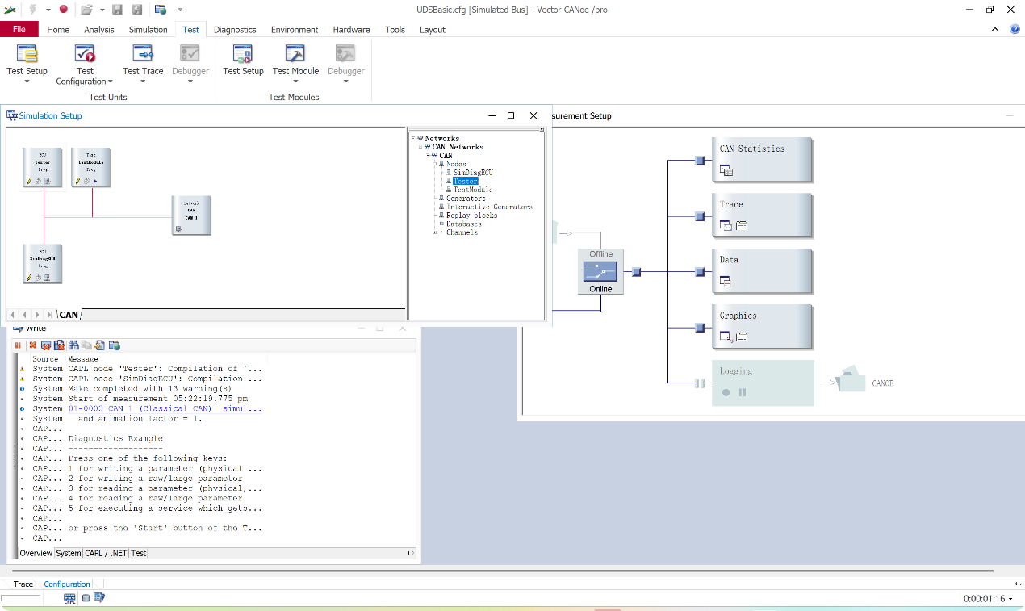

5.4 多总线诊断协议支持
在诊断配置中选择传输层：
- CAN/CANFD：选择ISO-TP（ISO 15765）传输层
- LIN：选择LIN Diagnostic传输层
- Ethernet DoIP：选择DoIP传输层（ISO 13400）
- SOME/IP：在Ethernet配置中选择SOME/IP-SD
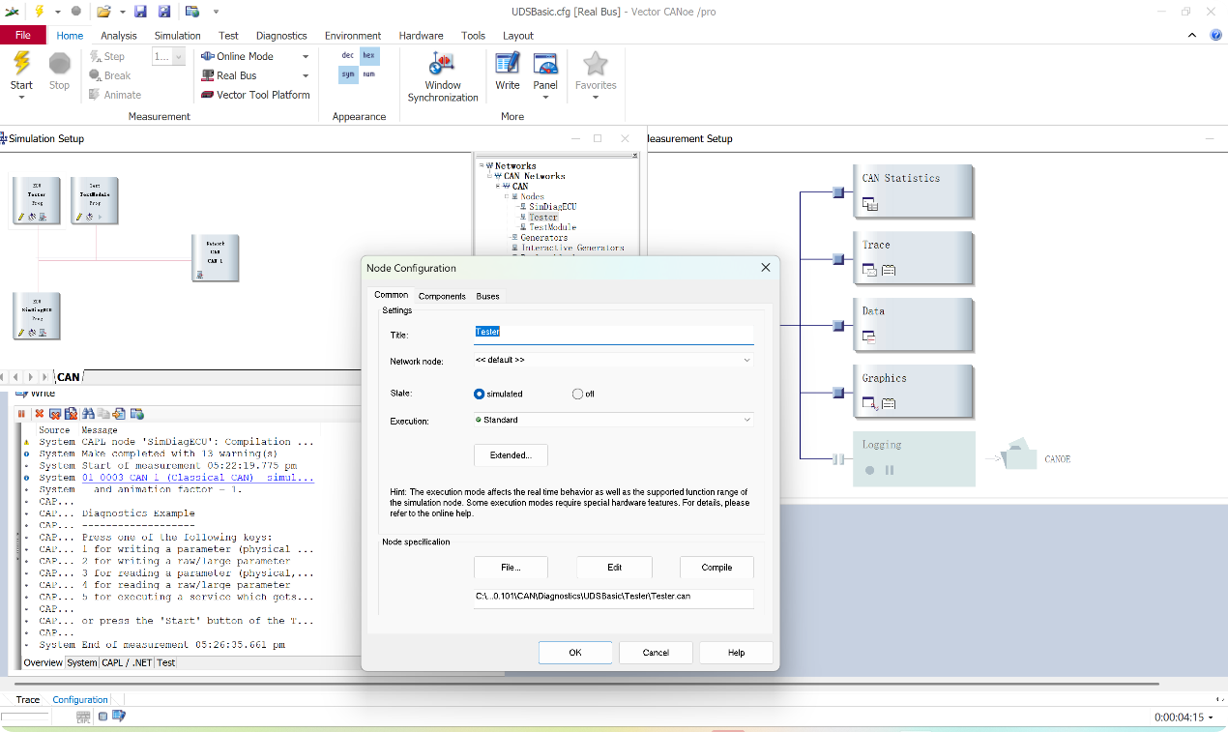

第6条：诊断会话初始化与安全访问

6.1 诊断会话配置
操作步骤：
- 菜单栏 → Diagnostics → 打开 Diagnostic Console
- 在Diagnostic Console中：
  - 选择目标ECU
  - 切换诊断会话：
  - 默认会话（Default Session）：发送 10 01
  - 扩展会话（Extended Session）：发送 10 03
  - 编程会话（Programming Session）：发送 10 02
- 可以在左侧的服务树中直接点击 DiagnosticSessionControl 服务来切换

6.2 安全访问（Security Access）
操作步骤：
- 在Diagnostic Console中找到 SecurityAccess 服务
- 配置安全访问：
  - 在诊断数据库导入时，可以关联种子/密钥DLL（Seed & Key DLL）
  - 路径：在ECU诊断配置中 → Security Access 标签 → Browse 选择对应的 .dll 文件
- 执行安全解锁流程：
  - 步骤1：发送请求种子（Request Seed）：27 01
  - 步骤2：ECU返回种子（Seed）
  - 步骤3：CANoe通过DLL自动计算密钥（Key）
  - 步骤4：发送密钥（Send Key）：27 02 [Key]
  - 步骤5：ECU返回正响应 67 02 表示解锁成功
- 也可以手动输入密钥值：在Diagnostic Console的输入框中直接输入十六进制密钥

第7条：实时解析诊断响应

7.1 诊断响应实时解析
操作步骤：
- 打开 Diagnostic Console（Diagnostics菜单 → Diagnostic Console）
- 发送任何诊断请求后，响应会自动解析显示：
  - 正响应：显示服务名称、数据内容（如DID名称和值）
  - 负响应（NRC）：自动识别并显示NRC代码及含义，例如：
    - 7F 22 31 → "requestOutOfRange"
    - 7F 22 33 → "securityAccessDenied"
    - 7F 10 22 → "conditionsNotCorrect"
- 在 Trace 窗口（你截图左下方可以看到Trace窗口）中也会显示原始报文

7.2 DID数值解析
- 如果已导入诊断数据库，DID的原始字节会自动解析为工程值
- 例如发送 22 F1 90（读取VIN码），响应中的字节会自动转换为ASCII字符串显示

7.3 DTC管理
操作步骤：
- 在Diagnostic Console中找到 ReadDTCInformation 服务：
  - 读取当前DTC：发送 19 02 FF（reportDTCByStatusMask）
  - 读取历史DTC：发送 19 06 FF（reportDTCExtDataRecordByDTCNumber）
- 清除DTC：
  - 找到 ClearDiagnosticInformation 服务
  - 发送 14 FF FF FF（清除所有DTC）
- 响应中会显示：
  - DTC编号及其含义（如果诊断数据库中有定义）
  - DTC状态字节（TestFailed, Confirmed, Pending等）
  - 触发条件和快照数据

第8条：诊断数据可视化分析与报文记录

8.1 可视化分析
操作步骤：
- 菜单栏 → Analysis → 插入 Graphic Window
- 右键Graphic Window → Configuration → 添加需要监控的诊断信号
- 创建不同类型的图表：
  - 时序图：在Graphic Window中默认以时间为X轴展示信号变化
  - 柱状图/统计图：
    - 菜单 → Analysis → Statistics Window
    - 可统计DTC出现频次
    - 可统计NRC分布情况
- 使用 Panel 创建自定义仪表盘：
  - 点击截图中的 Panel 按钮 → Panel Designer
  - 添加图表控件（Chart, Bar, Gauge等）
  - 绑定到诊断相关的系统变量

8.2 诊断过程报文记录
操作步骤：
- 配置Logging Block（同第3.2节）
- 在Logging Filter中确保选中诊断通道的报文
- 所有诊断请求和响应报文都会被记录
- 记录内容包括：
  - 时间戳
  - 诊断请求报文（Tester → ECU）
  - ECU响应报文（ECU → Tester）
  - 总线上的其他通信数据
- 保存后可随时回放追溯

第9条：集成化脚本编辑环境

9.1 CAPL编辑器功能
操作步骤：
- 在Setup页面双击任何CAPL节点 → 打开 CAPL Browser
- CAPL Browser提供：
  - 语法高亮：关键字（on, if, while等）、函数、变量等用不同颜色区分
  - 自动补全：输入时按 Ctrl+Space 弹出自动补全列表
  - 语法检查：编译时（按F9）自动检查语法错误，错误信息显示在底部
  - 函数导航：左侧事件树可以快速定位到各事件处理函数
- 底部的 Write 窗口（你截图中的Write窗口）显示编译信息和运行日志

9.2 创建测试场景（脚本+界面联动）
操作步骤：
- 创建Panel面板：
  - 点击 Panel 按钮 → New Panel 或 Panel Designer
  - 拖入控件：Button（按钮）、Slider（滑块）、Input（输入框）、LED（指示灯）
  - 每个控件绑定一个系统变量（System Variable）
- 创建系统变量：
  - 菜单 → Environment → System Variables
  - 新建命名空间（如 TestControl）
  - 添加变量（如 SendCycle, SignalInitValue, TriggerCondition）
- CAPL脚本与面板联动：
capl
复制代码
variables
{
message 0x100 testMsg;
msTimer sendTimer;
}
// 读取面板上设置的发送周期
on sysvar sysvar::TestControl::SendCycle
{
int cycle = @sysvar::TestControl::SendCycle;
if(cycle > 0)
{
setTimer(sendTimer, cycle);
write("发送周期设置为 %d ms", cycle);
}
}
// 读取信号初始值
on sysvar sysvar::TestControl::SignalInitValue
{
testMsg.byte(0) = @sysvar::TestControl::SignalInitValue;
}
// 触发条件
on sysvar sysvar::TestControl::TriggerCondition
{
if(@sysvar::TestControl::TriggerCondition == 1)
{
write("触发条件满足，开始发送");
output(testMsg);
}
}
on timer sendTimer
{
output(testMsg);
setTimer(sendTimer, @sysvar::TestControl::SendCycle);
}

9.3 复杂诊断流程脚本
capl
复制代码
// 循环请求所有DID
variables
{
word didList[5] = {0xF190, 0xF191, 0xF192, 0xF193, 0xF194};
int didIndex = 0;
msTimer didTimer;
}
on start
{
didIndex = 0;
setTimer(didTimer, 200);
}
on timer didTimer
{
if(didIndex < elCount(didList))
{
byte req[3];
req[0] = 0x22; // ReadDataByIdentifier
req[1] = (didList[didIndex] >> 8) & 0xFF;
req[2] = didList[didIndex] & 0xFF;
diagSendRequest(req, 3);
didIndex++;
setTimer(didTimer, 200);
}
else
{
write("所有DID读取完成");
}
}
// 条件分支处理响应
on diagResponse *
{
if(this.IsNegativeResponse())
{
byte nrc = this.GetNegativeResponseCode();
write("负响应 NRC=0x%02X", nrc);
if(nrc == 0x78) // responsePending
{
write("ECU请求等待，继续等待...");
// 不进行下一步，等待最终响应
}
else if(nrc == 0x33) // securityAccessDenied
{
write("需要安全解锁，执行安全访问...");
// 调用安全访问流程
}
}
else
{
write("正响应，服务ID=0x%02X", this.GetServiceId());
}
}

第10条：创建工程、导入数据库、配置硬件、节点映射

10.1 创建新工程
操作步骤：
- 菜单栏 → File → New Configuration...
- 在弹出的向导中选择：
  - 工程模板：选择所需的总线类型模板（CAN, CAN/LIN, Ethernet等）
  - 或选择 Empty Configuration 空白工程
- 输入工程名称和保存路径
- 点击 OK 创建

10.2 定义总线拓扑
操作步骤：
- 切换到 Setup 标签页（底部Setup标签）
- 在Setup视图中会看到总线拓扑图
- 添加总线通道：
  - 右键空白区域 → Insert Network Node 添加网络节点
  - 右键总线线路 → Add Channel 添加新总线通道
- 导入数据库定义拓扑：
  - 右键对应总线 → Add Database... → 选择.dbc文件
  - 数据库中的节点定义会自动映射到拓扑中

10.3 配置硬件接口参数
- 菜单栏 → Hardware → 打开硬件配置
- 对每个通道配置：
  - CAN通道：波特率（125k/250k/500k/1M）、采样点
  - CAN FD通道：仲裁段波特率 + 数据段波特率
  - LIN通道：波特率、Master/Slave模式
  - Ethernet通道：IP地址、子网掩码、VLAN

10.4 节点与信号关联映射
- 在Setup页面中，每个仿真节点可以关联：
  - CAPL脚本：右键节点 → Assign CAPL Program
  - 数据库：节点会自动与数据库中定义的节点匹配
- 信号关联：
  - 在数据库（.dbc）中已定义了信号属于哪个报文、哪个节点发送
  - CANoe会自动建立这种映射关系
  - 可在 Data 窗口（你截图中的Data窗口）查看信号值

第11条：实时监控、记录、报警与可视化

11.1 实时展示总线负载率
操作步骤：
- 你的截图中已经打开了 CAN Statistics 窗口
- 该窗口显示：
  - Busload [%]：总线负载率
  - Frames per second：每秒帧数
  - Min/Max/Avg 统计值
- 如果没有打开：菜单 → Analysis → CAN → Bus Statistics

11.2 报文收发状态
- Trace窗口（你截图中已打开）：实时显示所有收发报文
- 可以在Trace中设置过滤器：点击Trace工具栏的过滤按钮，按ID、通道、方向过滤

11.3 信号波形
- Graphic Window（图形窗口）：
  - 菜单 → Analysis → Graphic Window 或 在已有Graphic区域配置
  - 你截图中下方有波形显示区域（显示3条曲线）
  - 右键波形区域 → Configuration → Signals → 添加要监控的信号
  - 支持缩放、测量光标、多信号叠加显示

11.4 异常报文/信号实时报警
通过CAPL实现：
capl
复制代码
// 报文周期异常检测
variables
{
dword lastTimestamp_0x123 = 0;
dword expectedCycle = 100; // 期望周期100ms
dword tolerance = 20; // 容忍偏差20ms
}
on message 0x123
{
if(lastTimestamp_0x123 != 0)
{
dword delta = this.time/100000 - lastTimestamp_0x123;
if(delta > expectedCycle + tolerance || delta < expectedCycle - tolerance)
{
write("⚠ 报文0x123周期异常！实际=%dms, 期望=%dms", delta, expectedCycle);
// 通过系统变量触发Panel上的报警灯
@sysvar::Alarm::Msg123CycleError = 1;
}
}
lastTimestamp_0x123 = this.time/100000;
}
// 信号值范围报警
on signal EngineSpeed
{
if($EngineSpeed > 8000 || $EngineSpeed < 0)
{
write("⚠ 发动机转速异常：%f", $EngineSpeed);
}
}

11.5 信号值统计
- 在 Statistics Window 中可查看每个信号的最大值、最小值、平均值
- 菜单 → Analysis → Statistics Window
- 添加需要统计的信号

11.6 多样化可视化
Panel面板创建仪表盘：
- 点击 Panel 按钮 → Panel Designer
- 可添加的控件类型：
  - 波形图（Signal Display）
  - 仪表盘（Gauge/Meter）
  - 曲线对比（Multi-Signal Graph）
  - 数值显示（Digital Display）
  - LED指示灯
  - 柱状图（Bar Graph）
- 你截图中的 Display 窗口就展示了Engine和Light的图形化面板

11.7 保存工程配置
- File → Save Configuration 保存整个工程配置
- 所有的硬件配置、数据库关联、Panel设计、CAPL脚本都会保存在 .cfg 文件中
- 下次打开即可复用

第12条：离线回溯分析

12.1 导入历史数据文件
操作步骤：
- 将CANoe切换到 Offline Mode：
  - 在你截图中找到 Online Mode 旁边的下拉箭头
  - 点击 → 选择 Offline Mode
- 菜单 → File → 指定回放文件，或在配置中设置：
  - 在Offline Mode配置中，点击 Add File → 选择 .asc 或 .blf 文件
- 点击 Start 开始回放

12.2 报文过滤
- 在 Trace 窗口中：
  - 点击过滤按钮（漏斗图标）
  - 按ID过滤：指定只显示特定ID的报文
  - 按节点过滤：选择特定发送节点
  - 按周期过滤：设置周期范围条件
- 在 Filter 配置中可以设置通过/阻止规则

12.3 信号时序对比与事件标记
- 在 Graphic Window 中加载多个信号进行对比
- 使用 Marker（标记）功能：
  - 在波形图上右键 → Set Marker 标记关键时间点
  - 可以添加多个标记并进行间距测量
- 使用 Cursor（光标）进行时间差测量

12.4 生成趋势分析报告
- 使用CAPL脚本在离线回放中计算差值、统计趋势
- 或导出数据到CSV/MDF格式，使用外部工具（如Excel、MATLAB）生成报告
- CANoe中也可以通过 Test Report 功能输出分析结果

第13条：二次开发接口

13.1 COM/.NET接口
操作步骤：
- CANoe提供完整的 COM Automation Interface
- 在Windows中，CANoe注册为COM服务器，可被外部程序调用
Python调用示例：
python
复制代码
import win32com.client
# 创建CANoe COM对象
canoe = win32com.client.Dispatch("CANoe.Application")
# 打开工程
canoe.Open(r"C:\Projects\MyConfig.cfg")
# 获取Measurement对象
measurement = canoe.Measurement
# 启动测量
measurement.Start()
# 获取系统变量
sys_var = canoe.System.Namespaces("TestControl").Variables("TestResult")
print(f"测试结果: {sys_var.Value}")
# 停止测量
measurement.Stop()
C#调用示例：
csharp
复制代码
using CANoe;
var app = new CANoe.Application();
app.Open(@"C:\Projects\MyConfig.cfg");
var measurement = app.Measurement;
measurement.Start();
// 访问信号值
var bus = app.Bus;
var signal = bus.GetSignal(1, "EngineState", "EngineSpeed");
Console.WriteLine($"当前转速: {signal.Value}");
measurement.Stop();
LabVIEW调用：
- 使用LabVIEW的 ActiveX/COM 功能
- 创建CANoe Application的引用
- 调用其属性和方法

13.2 接口文档
- 菜单 → Help → CANoe Help
- 在帮助文档中搜索 "COM Interface" 或 "Automation"
- Vector网站也提供Application Note AN-AND-1-117等文档

13.3 插件扩展
- CANoe支持通过 .NET Assembly 加载自定义插件
- 在 CAPL/.NET 标签（你截图底部可以看到）中可以管理.NET组件
- 开发自定义DLL后，在CAPL中通过 DllImport 或 .NET接口调用

第14条：集成化自动化测试模块

14.1 创建测试用例集
操作步骤：
- 菜单栏 → Test（你截图中可以看到Test菜单）
- 点击 Test → Test Setup
- 在Test Setup窗口中：
  - 右键 → Insert Test Environment
  - 在Test Environment下 → Insert Test Module
- 可选择的测试模块类型：
  - CAPL Test Module：使用CAPL编写测试用例
  - XML Test Module：使用XML定义测试序列
  - .NET Test Module：使用C#编写测试
  - vTESTstudio Test Unit：从vTESTstudio导入

14.2 CAPL测试用例编写
capl
复制代码
// 测试用例结构
testcase TC_ReadVIN()
{
byte request[3] = {0x22, 0xF1, 0x90};
// 步骤1：发送请求
testStep("发送ReadDataByIdentifier请求");
diagSendRequest(request, 3);
// 步骤2：等待响应
testStep("等待ECU响应");
if(testWaitForDiagResponse(2000) == 1) // 等待2秒
{
// 步骤3：验证响应
testStep("验证响应内容");
if(diagGetLastResponseCode() == 0) // 正响应
{
testStepPass("ReadVIN测试通过");
}
else
{
testStepFail("收到负响应");
}
}
else
{
testStepFail("等待响应超时");
}
}
testcase TC_ClearDTC()
{
testStep("清除所有DTC");
byte req[4] = {0x14, 0xFF, 0xFF, 0xFF};
diagSendRequest(req, 4);
testStep("验证清除成功");
if(testWaitForDiagResponse(2000) == 1)
{
testStepPass("DTC清除成功");
}
else
{
testStepFail("DTC清除失败");
}
}
// 主测试函数
void MainTest()
{
TC_ReadVIN(); // 顺序执行
TC_ClearDTC();
}

14.3 测试执行控制
- 在Test Setup中配置执行顺序：顺序、并行、条件分支
- 右键Test Module → Start 启动测试
- 或使用定时/触发启动：在CAPL中设置timer或事件触发测试
- 测试运行时，Test 标签页底部显示执行状态

14.4 测试报告
- 测试完成后自动生成报告
- 右键Test Module → Show Report
- 报告包含：
  - 每个测试用例的通过/失败状态
  - 执行时间
  - 详细步骤记录
  - 错误信息

第15条：自动化诊断测试与报告生成

15.1 配置自动化诊断测试
操作步骤：
- 在 Test Setup 中创建 Diagnostic Test Module
- 关联诊断数据库（CDD/ODX）
- 配置测试参数：
  - 目标ECU
  - 测试服务范围
  - 期望响应值
  - 超时设置

15.2 运行与判定
- 点击运行后，CANoe自动：
  - 初始化诊断会话
  - 执行安全访问（如需要）
  - 逐一执行测试用例
  - 比对实际响应与期望值
  - 标记通过（✓）或失败（✗）

15.3 生成诊断报告
- 测试完成后 → Test → Show Test Report
- 报告内容包括：
  - 测试步骤描述
  - 发送的请求报文
  - 接收的响应报文
  - 判定结果（Pass/Fail）
  - 异常信息（NRC代码及含义）
  - 测试执行时间
- 导出格式：菜单 → File → Export → 选择HTML/PDF/XML格式

第16条：模拟网络攻击场景

16.1 使用CAPL模拟攻击
操作步骤：
- 创建CAPL节点模拟攻击者
- 编写攻击脚本：
capl
复制代码
variables
{
msTimer floodTimer;
message 0x7DF diagBroadcast; // 诊断广播
message 0x000 highPriorityMsg; // 高优先级报文
}
// 报文洪泛攻击（DoS）
on start
{
setTimer(floodTimer, 1); // 1ms周期发送
}
on timer floodTimer
{
int i;
for(i = 0; i < 100; i++)
{
highPriorityMsg.id = random(0x7FF); // 随机ID
highPriorityMsg.dlc = 8;
output(highPriorityMsg);
}
setTimer(floodTimer, 1);
}
// 报文注入攻击（Spoofing）
testcase TC_SpoofBrakeMessage()
{
message 0x150 brakeMsg; // 假设0x150是刹车报文
brakeMsg.byte(0) = 0xFF; // 伪造紧急刹车信号
brakeMsg.dlc = 8;
testStep("注入伪造刹车报文");
int i;
for(i = 0; i < 100; i++)
{
output(brakeMsg);
}
testStep("检查ECU是否接受伪造报文");
// 检测安全机制是否拦截
}
// 重放攻击（Replay Attack）
testcase TC_ReplayAttack()
{
// 先记录合法报文序列，然后重放
testStep("重放之前记录的合法报文序列");
// ... 实现重放逻辑
}

16.2 多节点攻击环境
- 在Setup页面添加多个仿真节点，每个模拟不同角色：
  - 正常ECU节点
  - 攻击者节点
  - 监控节点
- 通过不同CAPL脚本控制各节点行为

第17条：通信端口参数配置

17.1 总线波特率配置
操作步骤：
- 菜单 → Hardware → 硬件配置
- 选择对应通道 → 设置波特率
- 或在Setup页面中右键总线 → Channel Properties

17.2 CAN ID格式
- 在数据库（.dbc）中定义报文时指定：
  - 标准帧（Standard, 11-bit ID）
  - 扩展帧（Extended, 29-bit ID）
- 在CAPL中：message 0x123x testMsg; （x后缀表示扩展帧）

17.3 ISO-TP传输层参数
操作步骤：
- 菜单 → Diagnostics → Diagnostic/ISO TP Configuration...
- 在ISO-TP配置中设置：
  - BS（Block Size）：连续帧块大小
  - STmin（Separation Time minimum）：连续帧最小间隔时间
  - Addressing Type：Normal / Extended / Mixed
  - Padding：填充方式和填充值
  - Request ID / Response ID：诊断请求和响应的CAN ID
- 示例配置：
  - BS = 0（无限制）
  - STmin = 10ms
  - Request CAN ID = 0x7E0
  - Response CAN ID = 0x7E8

第18条：异常报文解析与攻击统计

18.1 异常报文检测
CAPL脚本实现：
capl
复制代码
variables
{
int msgCount[0x800]; // 每个ID的计数
dword lastTime[0x800]; // 每个ID的最后接收时间
int attackDetected = 0;
int attackBlocked = 0;
int totalAttacks = 0;
}
on message *
{
dword currentTime = this.time / 100000;
word id = this.id;
// 高频ID检测
if(lastTime[id] != 0)
{
dword delta = currentTime - lastTime[id];
if(delta < 2) // 间隔小于2ms，可能是攻击
{
totalAttacks++;
write("⚠ 检测到高频报文攻击！ID=0x%03X, 间隔=%dms", id, delta);
}
}
lastTime[id] = currentTime;
msgCount[id]++;
// 非法数据域检测
if(id == 0x123 && this.byte(0) > 0xFE)
{
write("⚠ 检测到非法数据域！ID=0x%03X, Data[0]=0x%02X", id, this.byte(0));
totalAttacks++;
}
}
// 统计输出
on stopMeasurement
{
float successRate;
if(totalAttacks > 0)
successRate = (float)(totalAttacks - attackBlocked) / totalAttacks * 100;
else
successRate = 0;
write("========= 安全测试统计 =========");
write("总攻击次数: %d", totalAttacks);
write("被拦截次数: %d", attackBlocked);
write("攻击成功率: %.1f%%", successRate);
write("安全机制拦截率: %.1f%%", 100 - successRate);
}

18.2 时序图表生成
- 使用Graphic Window展示攻击时序
- 通过系统变量记录攻击事件，在图形窗口中显示：
  - 漏洞触发时间点
  - ECU响应时间
  - 时间关联分析

第19条：多协议支持

19.1 协议配置
操作步骤：
协议 | 配置方法
CAN | Setup → CAN Channel → 配置波特率
CAN FD | Setup → CAN Channel → 启用CAN FD → 配置数据段波特率
LIN | Setup → LIN Channel → 导入LDF文件
FlexRay | Setup → FlexRay Channel → 导入FIBEX文件 → 配置周期和时隙
Ethernet | Setup → Ethernet Channel → 配置IP/VLAN
XCP | Tools → XCP Configuration → 配置传输层（CAN/Ethernet）
CCP | Tools → CCP Configuration → 配置CRO/DTO ID

19.2 创建多总线工程
- File → New Configuration → 选择包含多种总线的模板
- 或在已有工程中：Setup → 右键 → Insert Channel → 选择总线类型

第20条：ECU标定与测量（XCP/CCP）

20.1 XCP/CCP接口配置
操作步骤：
- 菜单 → Tools → XCP Configuration...（或 Measurement & Calibration Setup）
- 配置XCP参数：
  - 传输层：XCP on CAN / XCP on Ethernet / XCP on USB
  - XCP Slave地址：ECU的XCP从机标识
  - CAN ID：XCP Command/Response的CAN ID
  - DAQ配置：数据采集列表设置

20.2 加载A2L标定描述文件
操作步骤：
- 菜单 → Tools → A2L Database 或在Setup中右键 → Add A2L File
- 浏览选择 .a2l 文件
- A2L文件加载后，CANoe会解析：
  - Measurements（测量量）：ECU内部可读变量
  - Characteristics（标定参数）：可修改的标定值
  - Conversion Methods：工程值与原始值的转换公式
  - Memory Layout：ECU内存地址映射
- 在 Data 窗口中可以浏览和选择需要监控/标定的变量

20.3 在线测量与标定
- 配置完成后，点击 Start 启动测量
- 在 Measurement 窗口中：
  - 选择要采集的变量 → 拖拽到Graphic Window实时显示
  - 实时查看ECU内部变量值
- 在 Calibration 窗口中：
  - 选择标定参数
  - 修改参数值 → 点击 Download 写入ECU
  - 修改立即生效，可实时观察ECU行为变化
- 支持的操作：
  - 单值标定（Scalar）
  - MAP/曲线标定（Curve/Map）
  - 标定集管理（Dataset）

第21条：标定工作流管理与在线调试

21.1 工作流管理
操作步骤：
- 使用 Workspace 功能管理多个标定配置
- 菜单 → File → Workspace → 创建/管理工作空间
- 每个工作空间可以保存：
  - ECU连接配置
  - 数据库选择
  - 测量/标定变量列表
  - 显示布局

21.2 在线测量与标定操作
- 启动测量后，Graphic Window实时显示ECU变量波形
- 在标定窗口中直接修改参数值
- 使用 Compare 功能对比不同标定数据集的差异
- 使用 HEX文件管理 保存/加载标定数据

第22条：加载通信数据库文件

22.1 支持的数据库格式
操作步骤：
格式 | 导入方法
.dbc（CAN数据库） | Setup → 右键CAN通道 → Add Database
.ldf（LIN数据库） | Setup → 右键LIN通道 → Add Database
.fibex（FlexRay数据库） | Setup → 右键FlexRay通道 → Add Database
.arxml（AUTOSAR XML） | Setup → 右键对应通道 → Add Database → 选择.arxml

22.2 报文与信号解析
- 导入数据库后，Trace 窗口中的报文会自动显示：
  - 报文名称（而不仅仅是ID）
  - 信号名称和物理值
- 在 Data 窗口中可以浏览所有定义的信号
- 在你的截图中，Trace窗口已经显示了 "EngineState" 和 "LightState" 等报文名称——这就是数据库解析的效果

第23条：多种测量数据文件处理

23.1 数据格式读取与导出
操作步骤：
读取：
- 切换到 Offline Mode
- File → Open 或在Offline配置中添加数据文件
- 支持的读取格式：
  - MDF（.mdf, .mf4）：ASAM MDF测量数据格式
  - BLF（.blf）：Vector二进制日志格式
  - ASC（.asc）：Vector ASCII日志格式
导出：
- 菜单 → Tools → File Converter（或 Logging 配置）
- 选择源文件和目标格式
- 支持的导出格式：
  - CSV：逗号分隔文本，可用Excel打开
  - MAT：MATLAB数据格式
  - MDF/MF4：标准测量数据格式
  - BLF ↔ ASC 互转
- 也可以使用CAPL脚本自定义导出逻辑

第24条：测试报告自定义导出与测试序列

24.1 测试报告自定义
操作步骤：
- 在 Test Setup 中运行测试完成后
- 右键Test Module → Show Report
- 在报告查看器中 → File → Export
- 支持的导出格式：
  - HTML：网页格式
  - PDF：便于打印和分享
  - XML：可被其他工具解析
- 报告内容可自定义：
  - 菜单 → Test → Report Configuration
  - 选择包含的信息：测试数据、安全分析、结果摘要等

24.2 测试序列编写
使用XML Test Module：
- 在Test Setup中 → Insert XML Test Module
- 编写XML测试序列：
xml
复制代码
<testmodule>
<testgroup title="信号激励测试">
<testcase title="TC01_EngineSpeed_Ramp">
<initialize>
<set signal="EngineSpeed" value="0"/>
</initialize>
<stimulate>
<ramp signal="EngineSpeed" start="0" end="8000" duration="5000"/>
</stimulate>
<check>
<verify signal="EngineSpeed" min="7900" max="8100" timeout="6000"/>
</check>
</testcase>
</testgroup>
</testmodule>
使用CAPL Test Module：
capl
复制代码
testcase TC_SignalStimulation()
{
testStep("设置信号初始值");
$EngineSpeed = 0;
testWait(500);
testStep("执行信号激励（斜坡递增）");
int i;
for(i = 0; i <= 8000; i += 100)
{
$EngineSpeed = i;
testWait(50);
}
testStep("采集数据并校验结果");
if($EngineSpeed >= 7900 && $EngineSpeed <= 8100)
{
testStepPass("信号激励测试通过");
}
else
{
testStepFail("信号值不在期望范围内");
}
}

第25条：自动生成多格式测试报表

25.1 报告输出配置
操作步骤：
- 菜单 → Test → Test Report → Configuration
- 设置报告模板：
  - 选择或自定义报告模板
  - 配置公司Logo、标题、页眉页脚
- 输出格式选择：
  - PDF：File → Export as PDF
  - HTML：File → Export as HTML
  - Excel：File → Export as Excel（.xlsx）
- 报告自动生成触发：
  - 在Test Module属性中勾选 Auto-generate report after test execution
  - 每次测试完成后自动在指定目录生成报告文件

第26条：模糊测试（Fuzz Testing）

26.1 CAN报文模糊测试
CAPL脚本实现：
capl
复制代码
variables
{
msTimer fuzzTimer;
message 0x100 fuzzMsg;
dword testCount = 0;
dword maxTests = 10000;
}
on start
{
write("开始CAN报文模糊测试...");
setTimer(fuzzTimer, 10); // 10ms间隔
}
on timer fuzzTimer
{
if(testCount < maxTests)
{
// 随机CAN ID
fuzzMsg.id = random(0x7FF);
// 随机DLC
fuzzMsg.dlc = random(8) + 1;
// 随机数据域
int i;
for(i = 0; i < 8; i++)
{
fuzzMsg.byte(i) = random(256);
}
output(fuzzMsg);
testCount++;
setTimer(fuzzTimer, 10);
}
else
{
write("模糊测试完成，共发送 %d 条报文", testCount);
}
}

26.2 SOME/IP消息模糊测试
capl
复制代码
// 针对SOME/IP字段的模糊测试
variables
{
// SOME/IP头部字段
word serviceId;
word methodId;
dword length;
word clientId;
word sessionId;
}
testcase TC_SomeIP_Fuzz()
{
int i;
for(i = 0; i < 1000; i++)
{
// 变异Service ID
serviceId = random(0xFFFF);
// 变异Method ID
methodId = random(0xFFFF);
// 变异长度字段（可能导致缓冲区溢出）
length = random(0xFFFFFFFF);
// 构造并发送变异的SOME/IP消息
// ... (使用CANoe的Ethernet/SOME/IP接口发送)
testWait(10);
}
}

第27条：时域与频域分析

27.1 时域分析
操作步骤：
- 在 Graphic Window 中添加信号
- 使用工具栏的测量功能：
  - 光标测量：测量时间差、幅值差
  - 统计：自动计算平均值、RMS、峰峰值

27.2 频域分析（FFT）
操作步骤：
- 菜单 → Analysis → Signal Analysis Window 或使用Graphic Window的高级功能
- 对于FFT分析，CANoe可以通过CAPL实现：
capl
复制代码
// 简单FFT分析可通过导出数据到MATLAB实现
// CANoe内部可以做基础的信号统计
// 在Graphic Window中：
// 右键 → Configuration → 选择 "FFT" 显示模式
- 更专业的频域分析建议：
  - 将数据导出为MDF/MAT格式
  - 使用MATLAB的Signal Processing Toolbox进行FFT、滤波等处理
  - 或使用CANoe的COM接口与MATLAB直接连接

27.3 滤波功能
在CAPL中实现简单滤波：
capl
复制代码
// 移动平均滤波
variables
{
float filterBuffer[10];
int bufIndex = 0;
}
float movingAverage(float newValue)
{
filterBuffer[bufIndex] = newValue;
bufIndex = (bufIndex + 1) % 10;
float sum = 0;
int i;
for(i = 0; i < 10; i++)
sum += filterBuffer[i];
return sum / 10.0;
}

第28条：总线通信质量分析

28.1 误码统计
操作步骤：
- 你截图中的 CAN Statistics 窗口已经提供了基础统计
- 更详细的错误统计：
  - 菜单 → Analysis → CAN → Error Frame Analysis
  - 可以统计：Error Frame数量、Bus Off事件、ACK错误等

28.2 丢帧检测
CAPL脚本实现：
capl
复制代码
variables
{
dword expectedCount_0x123 = 0;
dword receivedCount_0x123 = 0;
dword lostFrames = 0;
msTimer checkTimer;
}
on message 0x123
{
receivedCount_0x123++;
}
on timer checkTimer
{
// 假设100ms周期的报文，1秒应该收到10个
expectedCount_0x123 += 10;
if(receivedCount_0x123 < expectedCount_0x123)
{
lostFrames = expectedCount_0x123 - receivedCount_0x123;
write("⚠ 检测到丢帧！期望=%d, 实际=%d, 丢失=%d",
expectedCount_0x123, receivedCount_0x123, lostFrames);
}
setTimer(checkTimer, 1000);
}

28.3 报文一致性检查
capl
复制代码
// 检查报文DLC是否与数据库定义一致
on message *
{
// 获取数据库中定义的DLC
// 与实际接收的DLC比较
if(this.dlc != this.dlc_expected)
{
write("⚠ 报文0x%03X DLC不一致！期望=%d, 实际=%d",
this.id, this.dlc_expected, this.dlc);
}
}

第29条：车载以太网安全协议测试

29.1 DoIP测试
操作步骤：
- 在Setup中添加 Ethernet Channel
- 配置DoIP参数：
  - 菜单 → Diagnostics → DoIP Configuration
  - 设置：
    - 目标ECU的IP地址和端口（默认13400）
    - 逻辑地址（Logical Address）
    - 传输层参数
- 使用CAPL进行DoIP安全测试：
capl
复制代码
// DoIP安全性测试
testcase TC_DoIP_Security()
{
// 测试未授权连接
testStep("尝试未经车辆识别的DoIP连接");
// 发送Vehicle Identification Request
// 检查是否正确拒绝
// 测试异常路由激活
testStep("发送非法路由激活请求");
// 构造异常的Routing Activation Request
// 验证ECU是否正确处理
}

29.2 TLS安全验证
- CANoe支持TLS加密的以太网通信测试
- 在Ethernet配置中启用TLS
- 可测试：
  - 证书验证
  - 握手过程
  - 加密通信完整性

第30条：与自动化测试平台集成

30.1 与脚本引擎对接
操作步骤：
Python自动化测试脚本示例：
python
复制代码
import win32com.client
import time
class CANoeAutomation:
def __init__(self):
self.app = win32com.client.Dispatch("CANoe.Application")
def open_config(self, path):
self.app.Open(path)
def start_measurement(self):
self.app.Measurement.Start()
time.sleep(2) # 等待初始化
def stop_measurement(self):
self.app.Measurement.Stop()
def run_test(self, test_module_name):
test_setup = self.app.Configuration.TestSetup
test_env = test_setup.TestEnvironments.Item(1)
# 启动测试模块
test_env.Start()
def get_signal_value(self, channel, msg, signal):
bus = self.app.Bus
sig = bus.GetSignal(channel, msg, signal)
return sig.Value
def set_system_variable(self, ns, name, value):
var = self.app.System.Namespaces(ns).Variables(name)
var.Value = value
# CI/CD集成示例
if __name__ == "__main__":
canoe = CANoeAutomation()
canoe.open_config(r"C:\Projects\ECU_Test.cfg")
canoe.start_measurement()
canoe.run_test("DiagnosticTest")
time.sleep(60) # 等待测试完成
canoe.stop_measurement()
print("自动化测试完成")

30.2 CI/CD集成
- 将上述Python脚本集成到 Jenkins/GitLab CI 流水线中
- CANoe提供命令行启动方式：
复制代码
CANoe32.exe -config "MyConfig.cfg" -autostart -autoexit
- 通过COM接口获取测试结果，生成JUnit格式的报告供CI系统解析

第31条：安全访问测试接口

31.1 通信端口隔离配置
操作步骤：
- 使用多个硬件通道，分别用于：
  - 测试通道：连接到被测ECU
  - 监控通道：监听总线但不干扰
- 在Hardware配置中：
  - 设置专用通道为 "Test Channel"
  - 设置监控通道为 "Listen Only" 模式（只监听不发送）
- CAN通道Listen Only模式：
  - Hardware → CAN Channel → Advanced → 勾选 Listen Only

31.2 以太网测试端口
- 配置专用Ethernet端口用于安全测试
- 使用VLAN隔离测试流量与真实网络流量
- 在Ethernet配置中设置独立的IP子网

第32条：网络流量实时捕获与深度分析

32.1 CAN/LIN流量捕获
操作步骤：
- 启动测量后，Trace 窗口实时显示所有总线流量
- 使用 Filter 功能聚焦特定流量
- 在Trace工具栏中设置显示选项：时间戳格式、数据格式（Hex/Dec）

32.2 车载以太网流量深度分析
- 菜单 → Analysis → Ethernet → Packet Builder / Packet Analyzer
- 可解析的协议层：
  - Ethernet Layer 2
  - IP/TCP/UDP
  - DoIP
  - SOME/IP
  - SOME/IP-SD
- 异常流量识别通过CAPL脚本实现（参见第18条）

32.3 异常流量告警
capl
复制代码
// 实时检测异常流量模式
on message *
{
// 检测未知ID
if(!isMessageDefined(this.id))
{
write("⚠ 检测到未定义的报文ID: 0x%03X", this.id);
}
}

第33条：安全漏洞扫描与攻击注入

33.1 漏洞扫描
CAPL脚本实现自动化漏洞扫描：
capl
复制代码
// 扫描所有可能的诊断服务
testcase TC_DiagServiceScan()
{
byte request[2];
int serviceId;
testStep("扫描所有UDS诊断服务");
for(serviceId = 0x00; serviceId <= 0xFF; serviceId++)
{
request[0] = serviceId;
request[1] = 0x01;
diagSendRequest(request, 2);
if(testWaitForDiagResponse(100) == 1)
{
if(!this.IsNegativeResponse())
{
write("发现支持的服务: 0x%02X", serviceId);
}
else
{
byte nrc = this.GetNegativeResponseCode();
if(nrc != 0x11) // serviceNotSupported
{
write("服务0x%02X返回NRC=0x%02X（非'不支持'）", serviceId, nrc);
}
}
}
testWait(50);
}
}
// DID枚举扫描
testcase TC_DID_Scan()
{
byte request[3];
int did;
testStep("枚举所有可读DID");
request[0] = 0x22; // ReadDataByIdentifier
for(did = 0x0000; did <= 0xFFFF; did++)
{
request[1] = (did >> 8) & 0xFF;
request[2] = did & 0xFF;
diagSendRequest(request, 3);
if(testWaitForDiagResponse(100) == 1)
{
if(!this.IsNegativeResponse())
{
write("可读DID: 0x%04X", did);
}
}
if(did % 1000 == 0)
write("扫描进度: %d/65535", did);
testWait(5);
}
}

33.2 攻击向量模拟
capl
复制代码
// 缓冲区溢出测试
testcase TC_BufferOverflow()
{
testStep("发送超长诊断数据");
byte longRequest[4095];
longRequest[0] = 0x22;
longRequest[1] = 0xF1;
longRequest[2] = 0x90;
// 填充大量数据
int i;
for(i = 3; i < 4095; i++)
longRequest[i] = 0xAA;
diagSendRequest(longRequest, 4095);
testWait(2000);
testStep("检查ECU是否仍正常响应");
byte normalReq[3] = {0x22, 0xF1, 0x90};
diagSendRequest(normalReq, 3);
if(testWaitForDiagResponse(2000))
testStepPass("ECU正常响应，抗溢出能力OK");
else
testStepFail("ECU无响应，可能已崩溃！");
}

第34条：安全自动化测试与报告

34.1 自动化安全测试脚本
操作步骤：
- 在Test Setup中创建安全测试用例集
- 编写CAPL Test Module覆盖各安全测试场景：
capl
复制代码
void MainTest()
{
// 安全测试流程
TC_DiagServiceScan(); // 服务扫描
TC_DID_Scan(); // DID枚举
TC_SecurityAccessBrute(); // 安全访问暴力破解测试
TC_BufferOverflow(); // 缓冲区溢出
TC_DoS_Attack(); // 拒绝服务攻击
TC_ReplayAttack(); // 重放攻击
TC_FuzzTest(); // 模糊测试
}

34.2 安全报告导出
- 测试完成后自动生成报告
- 在报告中包含：
  - 测试数据详情
  - 发现的安全漏洞列表
  - 风险等级评估
  - 修复建议
- 导出为PDF/HTML/Excel格式

第35条：脚本化模糊测试与网络安全评估

35.1 参数化模糊测试
capl
复制代码
variables
{
// 可参数化调整的攻击强度
int fuzzIntensity = 1; // 1=低, 2=中, 3=高
int fuzzInterval; // 发送间隔
int fuzzDuration = 60000; // 测试持续时间(ms)
dword totalSent = 0;
dword anomalyDetected = 0;
}
on sysvar sysvar::Security::FuzzIntensity
{
fuzzIntensity = @sysvar::Security::FuzzIntensity;
switch(fuzzIntensity)
{
case 1: fuzzInterval = 100; break; // 低强度：100ms间隔
case 2: fuzzInterval = 10; break; // 中强度：10ms间隔
case 3: fuzzInterval = 1; break; // 高强度：1ms间隔
}
write("模糊测试强度设置为 %d，间隔=%dms", fuzzIntensity, fuzzInterval);
}
testcase TC_ParameterizedFuzz()
{
message 0x100 fuzzMsg;
msTimer fTimer;
testStep("启动参数化模糊测试");
write("强度=%d, 间隔=%dms, 持续=%dms", fuzzIntensity, fuzzInterval, fuzzDuration);
dword startTime = timeNow();
while(timeNow() - startTime < fuzzDuration)
{
// 生成变异数据
fuzzMsg.id = random(0x7FF);
fuzzMsg.dlc = random(8) + 1;
int i;
for(i = 0; i < 8; i++)
fuzzMsg.byte(i) = random(256);
output(fuzzMsg);
totalSent++;
testWait(fuzzInterval);
}
testStep("生成测试统计");
write("总发送: %d, 异常检测: %d", totalSent, anomalyDetected);
}

35.2 风险评估报告生成
capl
复制代码
on stopMeasurement
{
// 输出风险评估摘要
write("============================================");
write(" 网络安全风险评估报告 ");
write("============================================");
write("测试日期: %s", getLocalTimeString());
write("测试时长: %d 秒", fuzzDuration/1000);
write("总攻击向量: %d", totalSent);
write("异常响应数: %d", anomalyDetected);
write("");
float riskScore = (float)anomalyDetected / totalSent * 100;
write("风险评分: %.2f%%", riskScore);
if(riskScore > 10)
write("风险等级: ★★★ 高风险");
else if(riskScore > 1)
write("风险等级: ★★ 中风险");
else
write("风险等级: ★ 低风险");
write("============================================");
}

总结：操作流程概览
根据以上35条技术要求，在CANoe 12中的总体操作流程建议如下：
复制代码
1. 创建工程 → File → New Configuration
2. 配置硬件 → Hardware菜单
3. 导入数据库 → Setup页面 → Add Database (DBC/LDF/FIBEX/ARXML)
4. 配置诊断 → Diagnostics → 导入CDD/ODX → 配置ISO-TP
5. 编写CAPL脚本 → Setup → Insert CAPL Node → 编写测试逻辑
6. 创建测试面板 → Panel按钮 → Panel Designer
7. 配置Logging → Analysis → Logging Block
8. 配置Test Setup → Test → 创建测试用例集
9. 启动测量 → Start按钮 → 实时监控
10. 分析结果 → Trace/Graphic/Statistics窗口
11. 生成报告 → Test → Show Report → Export
12. 离线回放 → Offline Mode → 加载数据文件
如果你需要某个具体条目的更详细操作步骤或截图说明

